

FUNDACIÓN............................................................
Nº DE REGISTRO.....................................................

GUÍA PARA EL CÁLCULO DE LA APLICACIÓN DE RENTAS E INGRESOS AL CUMPLIMIENTO DE FINES

El artículo 33 del Decreto 32/2008, de 5 de febrero, por el que se aprueba el reglamento de Fundaciones de la Comunidad Autónoma de Andalucía establece vine a desarrollar lo dispuesto en el artículo 38.1 de la Ley 10/2205, de 31 de mayo, de Fundaciones de la Comunidad Autónoma de Andalucía, y establece la forma y el procedimiento de cálculo para expresar la obligación de cumplir el destino de rentas e ingresos a que se refiere dicho precepto legal.

Para calcular el montante de recursos sobre los que ha de aplicarse el porcentaje mínimo legal del 70%, la citada disposición reglamentaria parte del resultado contable del ejercicio, corregido tanto con ajustes positivos derivados de determinados GASTOS que tienen la consideración de no deducibles a estos efectos, y ajustes negativos derivados de determinados INGRESOS GASTOS que tienen la consideración de no computables.

El 30% restante, no destinado a la realización de los fines fundacionales, deberá destinarse a incrementar la dotación, a la reserva o a reducir el resultado negativo de ejercicios anteriores según acuerdo del Patronato.

El destino de las rentas e ingresos, a la realización de los fines fundacionales, deberá hacerse efectivo en el plazo comprendido entre el inicio del ejercicio en que se haya obtenido dicho resultado y los tres años siguientes a su cierre.

En la Memoria integrada en las Cuentas Anuales que deberá presentar la Fundación se incluirá información detallada del cumplimiento de esta obligación.

CUANTÍA A DESTINAR

CONCEPTO | CUANTÍA
Resultado Contable 1 | Excedente del ejercicio:  Saldo acreedor: positivo  Saldo deudor: negativo
Ajustes positivos 2 | (+) Importe
Ajustes negativos 3 | (-) Importe
BASE DE CALCULO 4 | Podrá ser positiva o negativa
Cuantía a destinar | 70% de la Base de Cálculo si es positiva

Tabla 1. Cálculo de la cuantía a destinar para un ejercicio económico

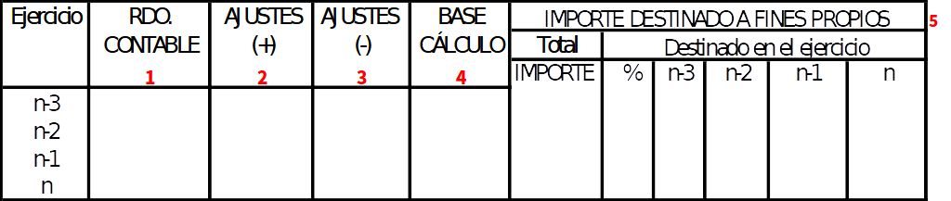
Tabla 1. Cálculo de la cuantía a destinar en varios ejercicios económicos.

1. Resultado Contable del ejercicio.

2. Ajustes positivos. Son gastos no deducibles:

- Gastos directamente relacionados con las actividades desarrolladas para el cumplimiento de fines.

- La parte proporcional de los gastos comunes al conjunto de actividades que correspondan a las desarrolladas para el cumplimiento de fines. ( Criterio de imputación: la efectiva aplicación de recursos a cada actividad).

Dichos gastos comunes podrán estar integrados, en su caso por los gastos por servicios exteriores, de personal, financieros, tributarios y otros gastos de Gestión y Administración y aquellos por los que los Patronos tienen derecho a ser resarcidos.

3. Ajustes negativos. Son ingresos no computables:

- Las aportaciones o donaciones recibidas en concepto de Dotación en el momento de la constitución o en un momento posterior.

- La contraprestación que se obtenga por la enajenación o gravamen de los bienes y derechos que formen parte de la dotación, así como de aquellos otros afectados por el Patronato, con carácter permanente, a los fines fundacionales, incluida la plusvalía que se pudiera haber generado.

- Los ingresos obtenidos en la transmisión de bienes inmuebles en los que la fundación desarrolla la actividad propia de su objeto o finalidad específica, siempre que el importe de la citada transmisión se reinvierta en bienes inmuebles en los que concurra dicha circunstancia.

4. Base de Cálculo sobre la que aplicar el porcentaje del 70%.

Resultado Contable (+) Ajustes Positivos ( -) Ajustes Negativos = Base de Cálculo.

5. Importe destinado a fines propios.

Importe realmente destinado a fines propios en cada ejercicio.

a. Gastos por las actividades propias ( gastos efectivamente generados para el cumplimiento de fines excepto las dotaciones a las amortizaciones y provisiones).

b. Inversiones destinadas a la actividades propias (excepto las dotaciones a las amortizaciones y provisiones).

%. Calcula el porcentaje realmente destinado a fines propios en ese ejercicio en concreto.

